Тема недели: «Цветы.»
День  Недели | Образовательная деятельность
вторник | Формирование целостной картины мира  Конспект занятия по ознакомлению с окружающим миром во второй младшей группы «Сажаем цветы»  Цели: формировать элементарные представления о цветочных растениях,  знакомить с внешним видом цветущих растений, их строением и закреплять их названия.  Развивать умение различать отдельные виды цветов по определенным признакам.  Рассматривать иллюстрации с изображением цветов, отмечать их внешние признаки. Способствовать развитию речевой активности детей. Обогащать пассивный и активный словарь по теме.  Расширять кругозор ребенка, через слушание литературных произведений по теме недели, рассматривать сюжетные картинки. Проводить беседы по содержанию сюжетных картинок, способствовать развитию самостоятельной познавательной активности. Формировать бережное отношение к природе..  Ход занятия  сказка:  - В некотором царстве, в некотором государстве росло много цветов. В поле росли полевые цветы, на лугу - , в саду - , в комнате - …  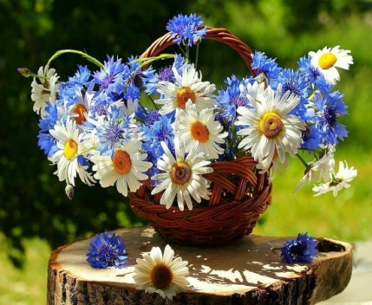 полевые цветы  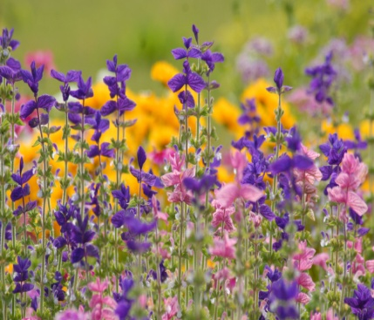 луговые цветы  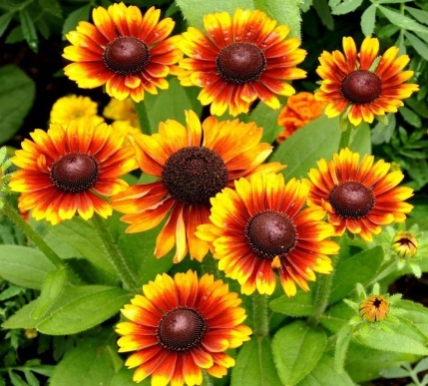 садовые цветы  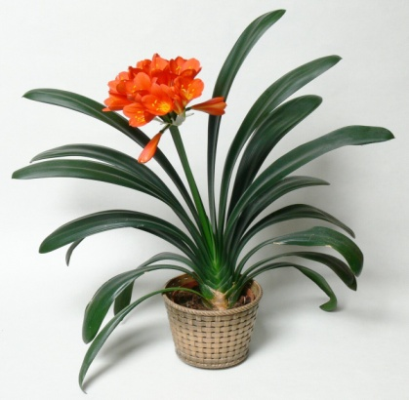 комнатные цветы  Пришёл волшебник и превратил вас тоже в цветы:  - Представь, что вы маленькое растение. Вас посадили в теплую землю. Вы - еще маленький росток, совсем слабый, хрупкий, беззащитный. Но вот чьи-то добрые руки поливают тебя, рыхлят землю, чтобы твою корни дышали. Ты начинаешь расти, становиться крепким, ты тянешься к свету. Тебе так хорошо рядом с другими красивыми цветами. (На последнем предложении открыли глаза).  - Дети, а когда вы путешествуете с родителями в лес, гуляете в нашем городе, какие цветы вам встречаются? (Ответы детей)  Цветы растут и в природе и дома.  Д/ игра «Как растут цветы»  Ребята, как вы думаете, чем похожи все цветы, что у них общего? (У них есть листья, они зеленые, стебель, корни, которыми держатся в земле)  - А чем же цветы отличаются? Как нам запомнить, какой цветок как называется и не путать их?  По разному цветут, пахнут, разные листочки.  - Дети, а без чего цветы не могут жить? Что им необходимо для роста?  Пальчиковая гимнастика «Цветок»  Запястья соединить, ладони развести в стороны, пальцы слегка округлить.  Вырос высокий цветок на поляне,  Развести пальцы рук.  Утром весенним раскрыл лепестки.  Ритмично двигать пальцами вместе-врозь Всем лепесткам красоту и питанье  Ладони опустить вниз, тыльной стороной прижать друг к другу, пальцы развести.  Дружно дают под землей корешки.  После этого родитель подводит детей к подоконнику, на котором стоят горшочки с комнатными растениями.  Родитель: Ребята, здесь стоят горшочки с цветами. Цветы растут в земле (Показывает). Посмотрите, какие они разные, но у каждого растения есть стебель, листья у некоторых растений есть цветы (Показывает). У этого растения листочки большие, а у этого маленькие. Посмотрите, какие они красивые!  Родитель выставляет несколько горшочков с растениями на стол. Вместе с детьми рассматривают и описывают разные растения.  Родитель : У этого растения листочки большие, круглые. А у это растения какие листочки? (показывает на растения с маленькими листиками).  Дети: Маленькие.  Родитель: Посмотрите, ребята, у этого растения есть цветы. Какие они?  Дети: Маленькие.  Родитель: Правильно, маленькие, они красного цвета. Какие они яркие! Красивые! И очень приятно пахнут! (Подносит горшочек ближе к детям, чтобы они могли вдохнуть аромат цветов)  Родитель : Чтобы наши растения хорошо росли, цвели и не болели, мы должны за ними ухаживать. А вы знаете как ухаживать за растениями?  Дети: Их надо поливать. (если дети затрудняются ответить, воспитатель помогает)  Родитель : Правильно, мы поливаем цветы, а что нам для этого нужно? (Указывает на лейку)  Дети: Лейка.  Родитель берет лейку (демонстрирует как полить цветок). Предлагает заранее приготовленные лейки детям. Дети помогают поливать растения.  Родитель: Чтобы на листиках не было пыли надо аккуратно протереть их влажной тряпочкой (дает детям пощупать тряпочку и демонстрирует как осторожно протереть листочки) Теперь наши растения будут расти хорошо и радовать нас своими цветами!  УПРАЖНЕНИЕ «СОБЕРИ ЦВЕТОК».  Родитель : прикрепляет изображение одного растения на доску, показывает и называет его части: стебель, листья, цветок, корешок. Потом предлагает детям сначала показать, а потом назвать части растения. Затем каждый ребенок собирает свой цветок на столе, еще раз показывает и называет части растения.  -Ой ребята я их потеряла на полянке, когда бежала к вам. Ничего Маша сейчас мы с ребятами тебе поможем собирать все цветы на полянке. Поможем?  Дети : даа!!!  Подведение итогов.
СРЕДА | РАЗВИТИЕ РЕЧИ  Тема: «Цветы». Составление описательного рассказа.  Цель: учить составлять описательный рассказ, развивать диалогическую речь, закрепить знание детей о цветах, учить ценить и беречь красоты природы.  Звуковая культура речи: закреплять произношение звуков [ш], [з], [ж], [у].  Ход занятия.  Родитель приносит в группу корзину с цветами.  Родитель: Ребята, посмотрите, какие красивые цветы у нас в корзине. А какие, узнаете,отгадав загадки:  На зелёной хрупкой ножке  Вырос шарик у дорожки.  Ветерочек прошуршал  И развеял этот шар.  (одуванчик)  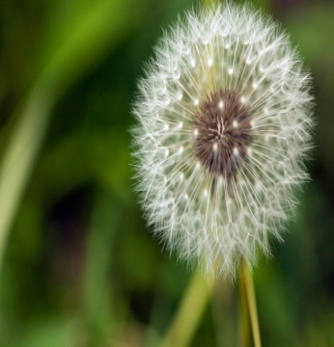  Длинный тонкий стебелёк,  Сверху – алый огонёк.  Не растенье, а маяк  - Это ярко-красный …  (мак)  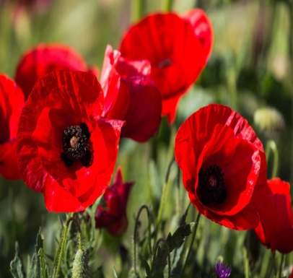  Стоит в саду кудряшка  - Белая рубашка,  Сердечко золотое.  Что это такое?  (ромашка)  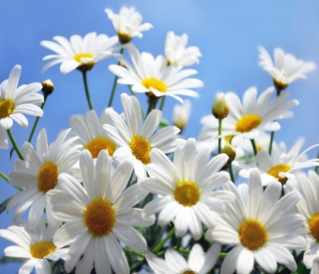  Жёлтые, пушистые  Шарики душистые.  Их укроет от мороза  В своих веточках …  (мимоза)  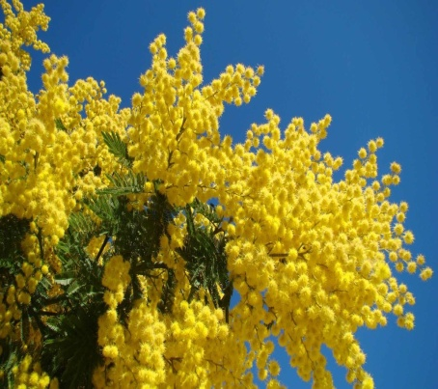  Цветочек этот голубой  Напоминает нам с тобой  О небе — чистом-чистом,  И солнышке лучистом  (Незабудка)  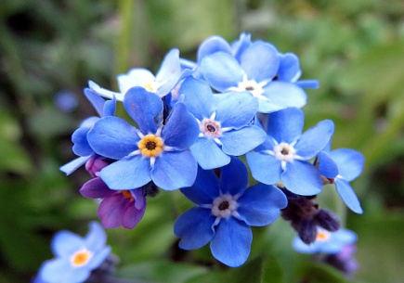  Синенький звонок висит,  Никогда он не звенит.  (Колокольчик)  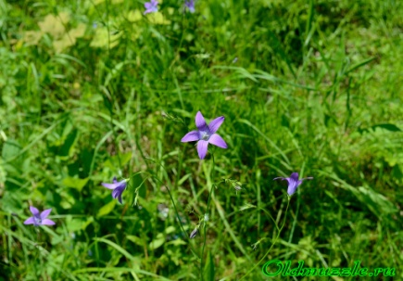  Родитель : Молодцы! Скажите, какого цвета они?  Дети: Красного, желтого, синего, белого.  Родитель : Какого размера цветы?  Дети: Большие и маленькие  Родитель Значит, цветы разные или одинаковы?  Дети: Разные  Родитель: Ночью цветы засыпают и лепестки закрываются, как наши глаза, а утром цветы просыпаются, раскрывают свои лепестки. А давайте поиграем (пальчиковая игра «Цветы»):  Наши алые цветки,  Распускают лепестки.  (Соедините ладони в форме цветка, затем медленно раскрывайте пальцы.)  Ветерок чуть дышит,  Лепестки колышит.  (Покачивайте кисти рук)  Наши алые цветки  закрывают лепестки,  (Медленно соедините пальцы, образуя цветок.)  Тихо засыпают,  Головой качают.  ("Цветом" снова покачивается на ветру)  Родитель : Дети, выберите себе цветок, который больше всего понравился, и расскажите о нем. (Дети по желанию рассказывают о цветке. Составляют  описательный рассказ)  Родитель : Ребятки, давайте встанем в круг и превратимся в букет цветов А цветы – это вы. Вдохните аромат. Почувствуйте, как пахнут.  Вдруг подул ветер: ш-ш-ш, ш-ш-ш. Как шумит ветер? (ш-ш-ш, ш-ш-ш) Цветы наклонились в одну сторону, потом в другую.  Ветер стал еще сильнее дуть, цветы закружились. (У-у-у, у-у-у)  И опять ветер стал тихим зашумел. (Ш-ш-ш, ш-ш-ш)  Увидели красивые цветы разные насекомые. Первым прилетел комарик, запищал (з-з-з, з-з-з)  А затем прилетели жуки, зажужжали (ж-ж-ж, ж-ж-ж)  Потом все насекомые улетели, остались только цветы.  Родитель: Ребята, как вы думаете, можно ли рвать цвет? Почему?  Невозможно представить нашу жизнь без цветов. Они украшают наши парки, улицы, поля. Цветоводы выводят все новые и новые виды. Цветы дарят людям красоту и при этом совсем не обязательно их срывать.  Если я сорву цветок,  Если ты сорвешь цветок,  Если вместе я и ты,  Если мы сорвем цветы,  Опустеют все поляны,  И не будет красоты……….  Подведение итогов
Ч  Е  Т  В  Е  Р  Г | ЛЕПКА  «Волшебный цветок»  Задачи: Продолжать формировать умение отщипывать маленькие кусочки пластилина от куска и скатывать из них шарики диаметром 5-7 мм, надавливать указательным пальцем на пластилиновый шарик, прикрепляя его к основе, размазывать надавливающим движением указательного пальца пластилин на картоне; развивать интерес к работе с пластилином; развивать мелкую моторику; воспитывать желание сделать кукле приятное.  Материалы: Листы картона разного формата в зависимости от количества изображений на одном листе (цвет можно подобрать с ребенком); пластилин разных цветов; игрушка-кукла.  Приемы лепки: Отщипывание, скатывание (1-й способ, надавливание, размазывание.  Ход:  Посмотри, к нам кукла Даша пришла. Какая она сегодня красивая, какое у нее желтое красивое платье, белые бантики. Сегодня у куклы Даши день рождения.  - А что мы можем ей подарить?  - Как любая девочка, Даша любит цветы.  - Где же их взять? Давайте нарисуем их пластилином?  А сейчас мы поиграем с пальчиками.  Пальчиковая игра.  Наши алые цветочки – распускают лепестки.  (Поднимают по пальчику из кулачка)  Ветерок чуть дышит, лепестки колышет.  (Потихоньку шевелить пальчиками)  Вот красивые цветки – закрывают лепестки,  (Сжимаем, разжимаем кулачки)  Тихо засыпают, головками качают.  (Кисти рук опустить вниз. Круговые движения кистями рук.)  - А сейчас я тебе покажу, как пластилином нарисовать цветок.  (Обратите внимание детей на мольберт).Начинаем рисовать стебель: я беру пластилин зеленого цвета, отщипываю маленький кусочек и раскатываю колбаску. Затем колбаску прикладываю к картону и нажимаю указательным пальцем (палец держу прямо, не сгибаю). У цветочка есть листочки.  Указательным пальцем нажимаю на стебелек и рисую листочек, размазываю по картону. Затем рисую цветок. Здесь можно взять пластилин любого цвета, какой вам нравится. Скатываю шарик, прикладываю, надавливаю; рисую лепестки путем размазывания. У цветка есть серединка. Отщипываю маленький комочек пластилина другого цвета, скатываю комочек и делаю у цветка серединку. Мой цветок готов.  Теперь ,попробуй ты нарисовать свой цветок в подарок кукле Даше, а Даша будет смотреть на вас и ждать подарок.  С чего начнем работать?  - С рисования стебелька и листочков (ребенок рисуют стебелек)  - Стебелек готов. Что мы будем делать дальше?  - Рисовать сам цветок.  Молодцы! А сейчас, мы подарим свои цветы Даше. Ой, какие красивые цветы: красные, желтые…Даша мне что-то шепчет: ребята, Даше очень понравились ваши подарки, у нее получился целый букет! Подарок Даше мы подарили, а теперь давайте своем ей «Каравай» (исполняют для Даши «Каравай»).  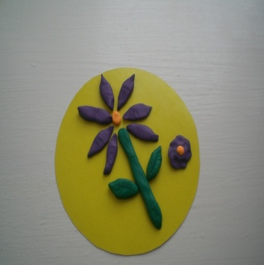
П  Я  Т  Н  И  Ц  А | ИЗО  . «Цветы»  Цели:  - Познакомить детей с новой техникой нетрадиционного рисования – «рисование ладошкой»  - Вызвать эмоционально-эстетический отклик на тему занятия.  - Воспитывать аккуратность.  Задачи:  - Учить передавать образ солнца, весенних цветов, строение и форму используя ладошки рук.  - Закрепить знания цвета (зеленого, желтого, красного, синего).  - Воспитывать бережное отношение к природе.  Материал: Лист бумаги , желтая, зеленая, синяя и красная пальчиковая гуашь, иллюстрации солнышка, тюльпанов, кисти, салфетки.  Ход занятия  - Наступило прекрасное время года, Весна. Вся природа просыпается от долгого сна - ярче и теплее светит солнышко, тает снег, а на проталинах появляются первые цветы! (рассматривание иллюстраций) .  (рассматривание иллюстраций с изображением тюльпанов)  - Посмотри и скажи ,ты знаешь как называется этот цветок?  Какой он красивый. Какого он цвета? (красный) Вот ножка, на которой он стоит. Она называется «стебель». А это листики. Какого цвета стебелек и листики? (зеленые).  - Мы сегодня с тобой будем волшебниками, ни кисточкой рисовать, а ладошками.  А рисовать мы будем яркое весеннее солнце с теплыми добрыми лучами, которые согревают землю и на ней прорастают первые весенние цветы – тюльпаны!  - Закатай рукава и внимательно смотрите, как мы будем рисовать лучи солнышка. Свою ладонь обмакиваю в краску и прикладываю ее к желтому кругу- это солнышко без лучей. И убираю - у желтого круга получился мой отпечаток ладони. Посмотри ладонь грязная, что нужно сделать?  - Да, вытереть мокрой салфеткой хорошо.  - Давай мыс тобой потренируемся, как будто краска стоит возле нас  - Обмакиваем ладошку в краску, прикладываем к листу бумаги. Еще раз попробуем(2-ой раз) обмакиваем в краску и прикладываем.  -Теперь мы нарисуем лучи солнышку! Аккуратно, по одному обмакиваем ладошку в краску, и прикладываем ее к кругу! Работаем аккуратно. Набирай на ладошку краску хорошо, чтобы лучи у солнышка были яркие.  - А какого цвета у нас краска (желтая). Молодец!  - Когда заканчиваете, вытирайте ладошки салфетками.  - Ой, какое веселое весеннее солнышко у нас получилось! Давайте полюбуемся им!  Греет-согревает землю солнышко и вот они, первые тюльпаны уже появились, такие яркие и веселые – смотрят на солнышко и радуются вместе с ним весне!  Рисовать цветок я буду тоже ладошкой.  «Наши руки как цветочки,  Пальчики как лепесточки.  Солнце просыпается -  Цветочки раскрываются.  В темноте они опять  Будут очень крепко спать»  Для этого я опущу ладошку в красную краску и приложу ее к верхней части листа. А теперь я вытру ладошку тряпочкой. Дальше мне понадобится зеленая краска. Я возьму кисточку, обмакну ее в зеленую краску и нарисую от цветочка сверху вниз зеленую линию – стебель.  Вот и получился цветок.  А теперь и ты попробуй нарисовать под нашим солнышком тюльпанчики.  - Молодец ! Хорошо постарались!  А теперь пойдем мыть наши ручки, чтобы они были чистые.  